Matematika 1.B
Spočítaj a vyfarbi geometrické tvary.
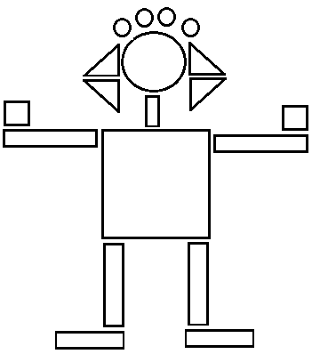
Štvorce zelenou, kruhy žltou, trojuholníky červenou, obdĺžniky modrou.
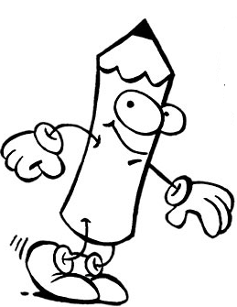

Vypočítaj.
Zuzka mala 19 eur. V obchode minula Na lúke kvitlo 12 púpav a 4 klinčeky.
6 eur. Koľko eur jej zostalo? Koľko kvetov spolu kvitlo na lúke?
Mala ______________ Púpav __________
Minula ____________ Klinčekov ______
Zostalo ____________ Spolu __________

Zostalo jej eur. Na lúke kvitlo kvetov.
Usporiadaj čísla od najväčšieho po najmenšie.
19 | 3 | 9 | 20 | 13 | 10 | 6 | 14

Spoj pomenovanie s telesom.

VALEC GUĽA KOCKA

